ПРОЕКТ

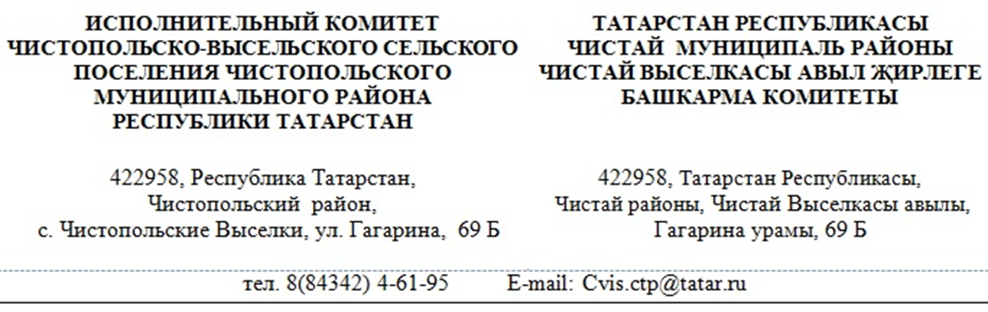

Постановление |  | Карар
от _____ _______.2021 г. | №____

О внесении изменений в постановление Исполнительного комитета Чистопольско-Высельского сельского поселения Чистопольского муниципального района Республики Татарстан от 17.03.2021 №5 «Об утверждении Административного регламента предоставления муниципальной услуги по совершению нотариальных действий»

В соответствии с Федеральным законом от 27 июля 2010 года № 210-ФЗ «Об организации предоставления государственных и муниципальных услуг» Исполнительный комитет Чистопольско-Высельского сельского поселения Чистопольскогго муниципального района Республики Татарстан

ПОСТАНОВЛЯЕТ:

1. Внести в Административный регламент предоставления муниципальной услуги по выдаче справки (выписки), утвержденный постановлением Исполнительного комитета Чистопольско-Высельского сельского поселения Чистопольского муниципального района Республики Татарстан от 17.03.2021 №5 «Об утверждении Административного регламента предоставления муниципальной услуги по по совершению нотариальных действий» следующие изменения:

1.1. в пункте 1.5. абзац восемнадцатый исключить;
1.2. в разделе 3:
- слова «заместитель руководителя Исполкома (секретарь)» в соответствующих падежах заменить словами «должностное лицо Исполнительного комитета» в соответствующих падежах;
- слова «специалист» заменить словами «должностное лицо»;
1.3. в абзаце третьем пункта 3.4.1 слова «пунктом 2.9» заменить на слова «пунктом 2.8»;
1.4. абзац четвертый изложить в следующей редакции:
«необходимости запросить заинтересованных лиц об отсутствии у них возражений против совершения этих действий, если в соответствии с законом это требуется.»;
1.5. в абзаце пятом пункта 3.6.1. слова «или многофункциональный центр предоставления государственных и муниципальных услуг» исключить;
1.6. в разделе 4:
слова «специалисты» в соответствующих падежах заменить словами «должностные лица» в соответствующих падежах;
слова «руководителю Исполкома» заменить словами «главе сельского поселения»;
1.7. в пункте 4.2. слова «заместителем руководителя Исполкома по инфраструктурному развитию, ответственным за организацию работы по предоставлению муниципальной услуги, а также специалистами отдела инфраструктурного развития» заменить словами «главой сельского поселения»;
1.8. наименование раздела 5 изложить в следующей редакции:
«5. Досудебный (внесудебный) порядок обжалования решений и действий (бездействия) органа, предоставляющего муниципальную услугу, а также их должностных лиц, муниципальных служащих»;
1.9. в пунтке 5.1.:
слово «сотрудников» заменить словами «должностных лиц»;
в подпункте 3 слова «Чистопольского муниципального района» заменить словами «муниципальными правовыми актами»;
1.10. пункт 5.2. зложить в следующей редакции:
«5.2. Жалоба подается в письменной форме на бумажном носителе, в электронной форме в орган, предоставляющий муниципальную услугу. Жалобы на решения и действия (бездействие) руководителя органа, предоставляющего муниципальную услугу, подаются в вышестоящий орган (при его наличии) либо в случае его отсутствия рассматриваются непосредственно руководителем органа, предоставляющего муниципальную услугу.
Жалоба на решения и действия (бездействие) органа, предоставляющего муниципальную услугу, должностного лица органа, предоставляющего муниципальную услугу, муниципального служащего, руководителя органа, предоставляющего муниципальную услугу, может быть направлена по почте, с использованием информационно-телекоммуникационной сети "Интернет", официального сайта Чистопольского муниципального района (https://chistopol.tatarstan.ru/), Портала государственных и муниципальных услуг Республики Татарстан (http://uslugi.tatar.ru/), Единого портала государственных и муниципальных услуг (http://www.gosuslugi.ru/), а также может быть принята при личном приеме заявителя.»;
1.11. пункт 5.4. изложить в следующей редакции:
«5.4. Жалоба должна содержать следующую информацию:
1) наименование органа, предоставляющего муниципальную услугу, должностного лица органа, предоставляющего муниципальную услугу, либо муниципального служащего, решения и действия (бездействие) которых обжалуются;
2) фамилию, имя, отчество (последнее - при наличии), сведения о месте жительства заявителя - физического лица либо наименование, сведения о месте нахождения заявителя - юридического лица, а также номер (номера) контактного телефона, адрес (адреса) электронной почты (при наличии) и почтовый адрес, по которым должен быть направлен ответ заявителю;
3) сведения об обжалуемых решениях и действиях (бездействии) органа, предоставляющего муниципальную услугу, должностного лица органа, предоставляющего муниципальную услугу, либо муниципального служащего;
4) доводы, на основании которых заявитель не согласен с решением и действием (бездействием) органа, предоставляющего муниципальную услугу, должностного лица органа, предоставляющего муниципальную услугу, либо муниципального служащего.»;
1.12. пункт 5.7. изложить в следующей редакции:
«5.7. В случае признания жалобы подлежащей удовлетворению в ответе заявителю, указанном в пункте 5.6. настоящего раздела, дается информация о действиях, осуществляемых органом, органом, предоставляющим муниципальную услугу, в целях незамедлительного устранения выявленных нарушений при оказании муниципальной услуги, а также приносятся извинения за доставленные неудобства и указывается информация о дальнейших действиях, которые необходимо совершить заявителю в целях получения муниципальной услуги.»
1.13. в пункте 5.9. слова «работник, наделенные» заменить словом «наделенное».

2. Обнародовать настоящее постановление путем размещения на специальных информационных стендах на территории населенных пунктов сельского поселения или на официальном портале правовой информации Республики Татарстан (pravo.tatarstan.ru), а также разместить на официальном сайте Чистопольского муниципального района в информационно-коммуникационной сети «Интернет».
3. Настоящее постановление вступает в силу после его официального опубликования (обнародования).

Глава Чистопольско-Высельского

сельского поселения С.А.Ефимов

